Бинарный урок по окружающему миру и информатике
Учитель: Харланова Н.Н. (1 категория)
4 класс
Программа «Школа России»
Учебник: А.А. Плешаков «Окружающий мир» 4 класс, часть 2.
Тема урока: Обобщающий урок: «Россия 14 – 16 веков».
Цели: 1. Сформировать представления учащихся о Москве с 14 по 16 века.
2. Сравнить времена правления русских князей в этот период.
3.Научить создавать таблицу в редакторе Word.
Задачи: 1. Формировать ИКТ- компетентность учащихся:
а) нахождение информации из нескольких источников;
б) умение структурировать информацию;
в) умение исключить несуществующую информацию;
г) умение изложить обобщённую информацию.
2. Способствовать воспитанию чувства патриотизма.
Урок проходит в кабинете информатики.
Оборудование:
1.Компьютеры.
2.Проектор.
3. Интерактивная доска.
4. Учебник: А.А.Плешаков «Окружающий мир» 4 класс, часть 2.
5. Цифровые образовательные ресурсы:
Детская энциклопедия «Кирилл и Мефодий».

Ход урока.
1. Организационный момент.
-Проверьте готовность к уроку, садитесь. Начинаем наш урок.
2. Сообщение темы урока.
Разгадывание кроссворда.
- В начале урока мы с вами отгадаем кроссворд. (У учащихся на листочках лежит кроссворд с вопросами)
 |  |  |  |  | 1.м | а | м | а | й
 |  |  | 2.т | р | о | и | ц | к | и | й
 |  |  |  |  | 3. с | е | р | г | и | й
 |  |  |  |  | 4. к | а | л | и | т | а
5.п | е | р | е | с | в | е | т
 |  |  |  |  | 6. а | х | м | а | т

Вопросы к кроссворду:
- Правитель орды, который привёл своё войско на Куликово поле.
- Название монастыря около города Радонежа в середине 14 века.
- Кто благословил Дмитрия Донского на борьбу с врагом?
- Как называется мешок, кошель с деньгами, который носили на поясе?
- В помощь князю Дмитрию Ивановичу Сергий отправил этого богатыря.
- Какой монгольский хан привёл свои войска к реке Угра?
- Какое ключевое слово получилось? (Москва.)
- Почему оно получилось?
Вывод: « В период с 14 по 16 век столицей Руси была Москва. Соответственно Русь называлась Московской ».
- Чему будет посвящён наш урок?
3. Работа по теме урока.
- Мы с вами изучали события, которые происходили в период с 14 века. На этом уроке мы должны вспомнить и установить хронологический порядок правления на Руси.
- В этом вам поможет учебник.
- Найдите в статьях учебника (стр. 66 – 80) имена князей и запишите их в хронологическом порядке. (Кто за кем правил.) (Учащиеся выписывают в тетрадь)
Проверка:
-Давайте проверим, что у вас получилось? ( Иван Калита, Дмитрий Донской, Иван III, Иван Грозный).
- Посмотрите на изображение князей и сделайте подписи к портретам. (Детям даны изображения)
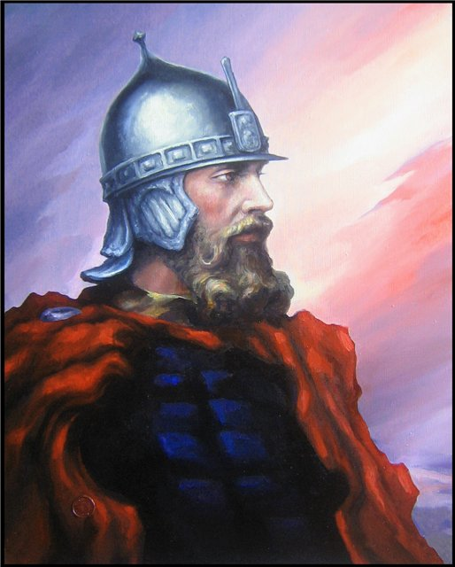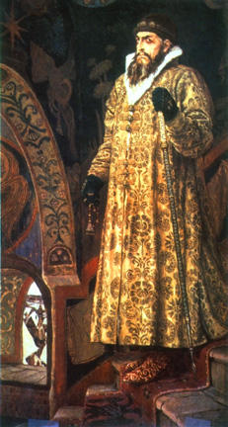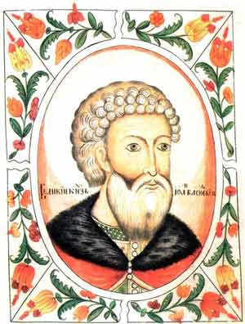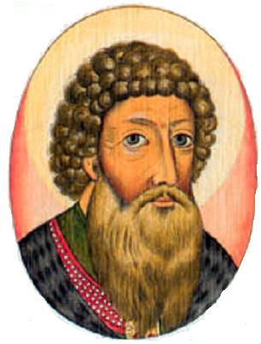
Проверка: Дмитрий Донской, Иван Грозный, Иван III , Иван Калита.
Физкультминутка.

4. Составление таблицы
- Используя энциклопедию «Кирилл и Мефодий», статьи учебника заполните таблицу.
(ЦОР: энциклопедия «Кирилл и Мефодий», История России, Московская Русь + статьи учебника).
Князь | Время правления | Основные заслуги

-Учитель информатики объясняет учащимся, как составить таблицу в редакторе Word. Учащиеся выполняют задание на компьютере.
5. Обобщение знаний
–Используя эту таблицу, составьте рассказ. ( Выслушиваются рассказы детей).
6. - Итог урока.
- Что повторили на уроке?
-Чему новому научились на уроке?

